心知了心脏康复服务项目复盘

一、项目基本信息
需求部门 | 医学服务产品部 | 项目成员 | @吕望来@程峥@金和龙@金继业@郑丹@葛超翔@郑文浩@高飞@朱守赛@杨意华@朱宇翔@胡洁@陈志强@黄德飞@李明军@林洁@赵俊伟@冯振佳@涂必鹏@漆春晖@罗永江
项目启动时间 | 2023.05.30 | 项目结束时间 | 2023.07.11
人力投入（人天） | 195人天，合计项目31个工作日
项目简介 | 基于心知了平台提供心脏康复服务，第一期主要以和中日友好医院展开科研合作。
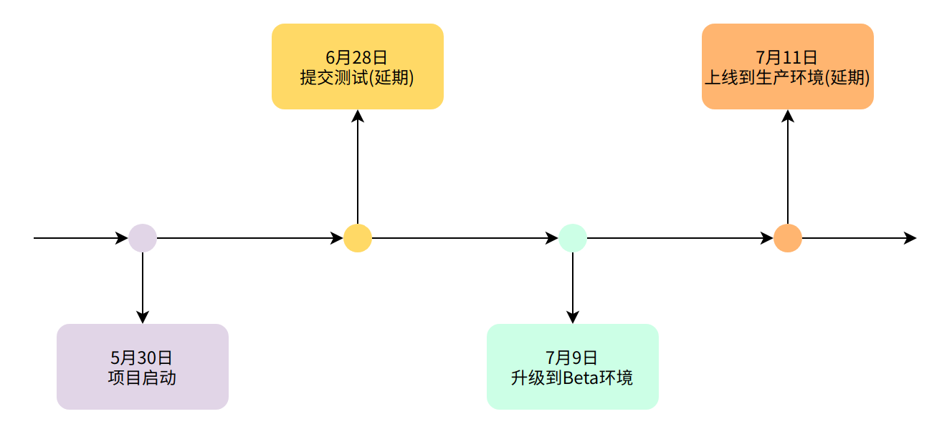

二、项目数据
任务相关数据：
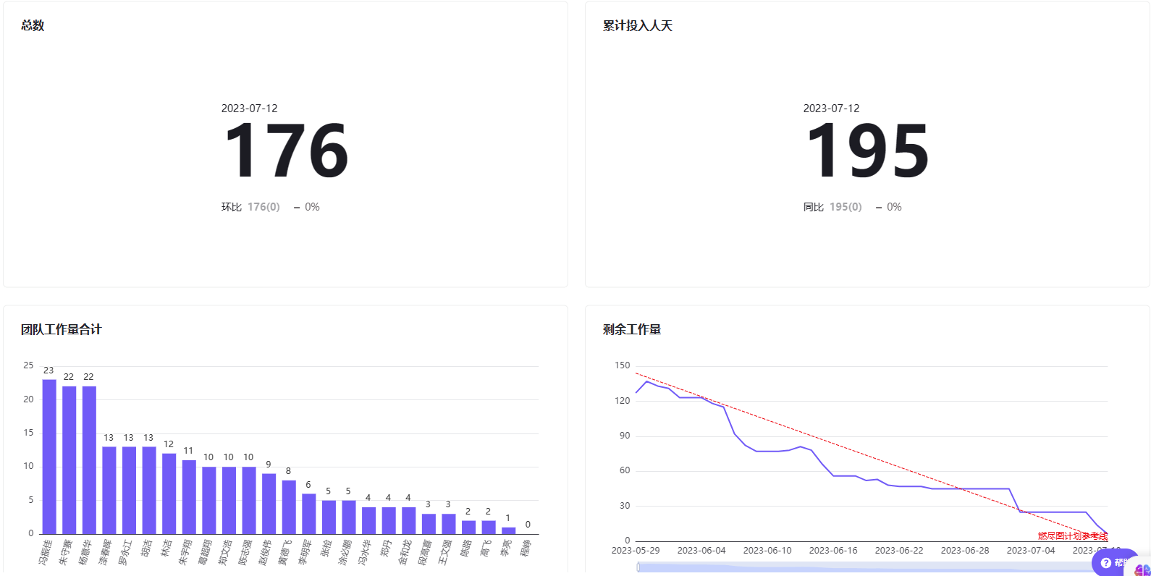
缺陷相关数据：
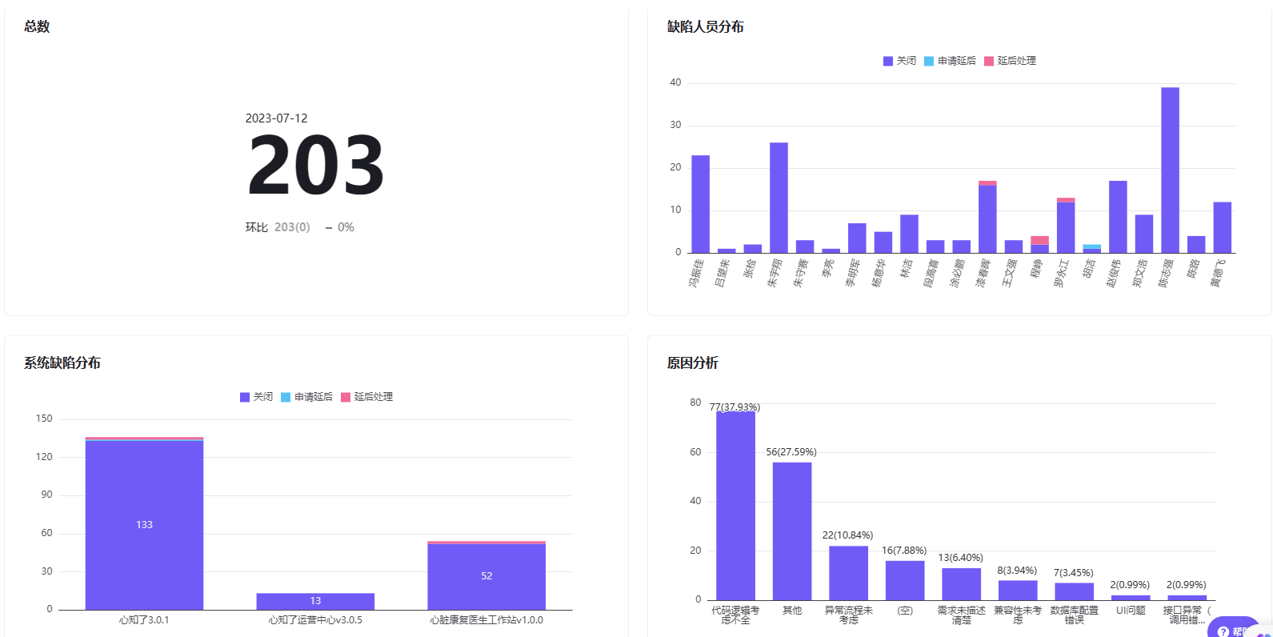
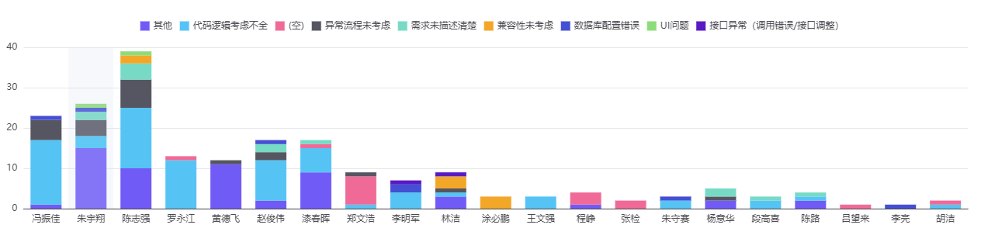
项目变更清单
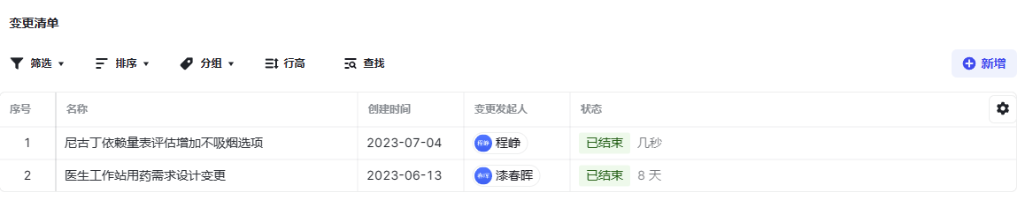

三、项目整体回顾及评价
优点：
1、项目按时上线，在中途插入心脏+项目的情况下，还能按时上线。
2、任务分解比上个项目有所改进，大家都能在项目启动后及时输出项目计划。
3、研发质量相比心知了3.0版本有很大提高缺陷密度降低了2倍

改进方向：
1、研发团队在冒烟用例执行的时候只是对各个部分做了冒烟，没有进行全流程的冒烟。冒烟的执行需要加强。
改进措施：研发冒烟用例执行演示作为工作成果移交通过会议形式向测试进行演示。
2、项目进入测试阶段后，整体项目计划不好把控。
改进措施：测试计划改为多轮测试，固定时间输出测试结果，基于测试结果开会讨论BUG修复计划
3、每日站会互动性待加强，参与人员不全。
改进措施：改为每人轮流主持站立会
4、CMMI期间提出的改进建议：工作量只有计划工作量，没有实际工作量，没法进行项目的数据统计、分析和改进。
5、项目期间长时间请假希望通过工作交接的方式进行，不建议进行远程保障，远程保障无法确保及时性，同时也让请假的同事无法安心处理私事。
6、beta环境验证问题，目前碰到很多功能在beta环境无法验证
改进措施：心脏+提供全流程Beta验证模式

葛超翔：
1、缺陷的流转在研发内部进行，不要让测试做中转，有问题可以在备注上补充。
2、支持测试人员进行APP打包
3、Android支持环境切换
程峥：
1、研发人员主动识别问题，以降低整体项目风险
吕望来：
1、PDR要补充兼容性、性能等非功能性需求，如果没有，可写无。
2、每个项目都需要有技术要求
金和龙：
1、运营文案要尽早提供

